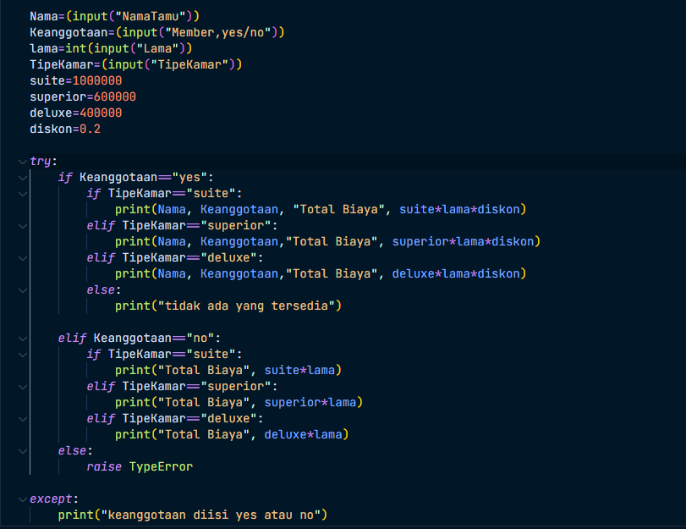

1. **Nama=(input("NamaTamu")):** Meminta user untuk memasukkan nama tamu.
2. **Keanggotaan=(input("Member,yes/no")):** Meminta informasi apakah tamu merupakan anggota dengan pilihan 'yes' atau 'no'.
3. **lama=int(input("Lama")):** Meminta user untuk memasukkan berapa lama tamu akan menginap (dalam jumlah hari).
4. **TipeKamar=(input("TipeKamar")):** Meminta informasi mengenai tipe kamar yang diinginkan oleh tamu.
5. **suite=1000000, superior=600000, deluxe=400000:** Menetapkan harga kamar suite, superior, dan deluxe masing-masing.
6. **diskon=0.2:** Menetapkan nilai diskon sebesar 20% (0.2) untuk anggota.
7. **try:**: Blok try dimulai di sini, menandakan bahwa kode di dalamnya akan dijalankan dan mencoba menangani kesalahan.
8. Jika tamu adalah anggota **(Keanggotaan=="yes"):** Program mengecek tipe kamar yang dipilih oleh anggota dan mencetak total biaya dengan diskon 20%.
9. Jika bukan anggota **(Keanggotaan=="no")**, program mencetak total biaya tanpa diskon.
10. Jika jenis keanggotaan yang dimasukkan tidak sesuai **(raise TypeError)**, program akan menampilkan pesan kesalahan.
11. **except:**: Blok ini menangkap segala jenis kesalahan yang terjadi di dalam blok try. Jika jenis keanggotaan yang dimasukkan tidak sesuai, program akan menampilkan pesan "keanggotaan diisi yes atau no".